### Publish net core web

dotnet publish -c Release

### Sử dụng Entity Framework Core vs SQLite

1. Add package

- dotnet add package Microsoft.EntityFrameworkCore.Sqlite

- dotnet add package Microsoft.EntityFrameworkCore.Tools

- dotnet tool install --global dotnet-ef

2. Tạo class

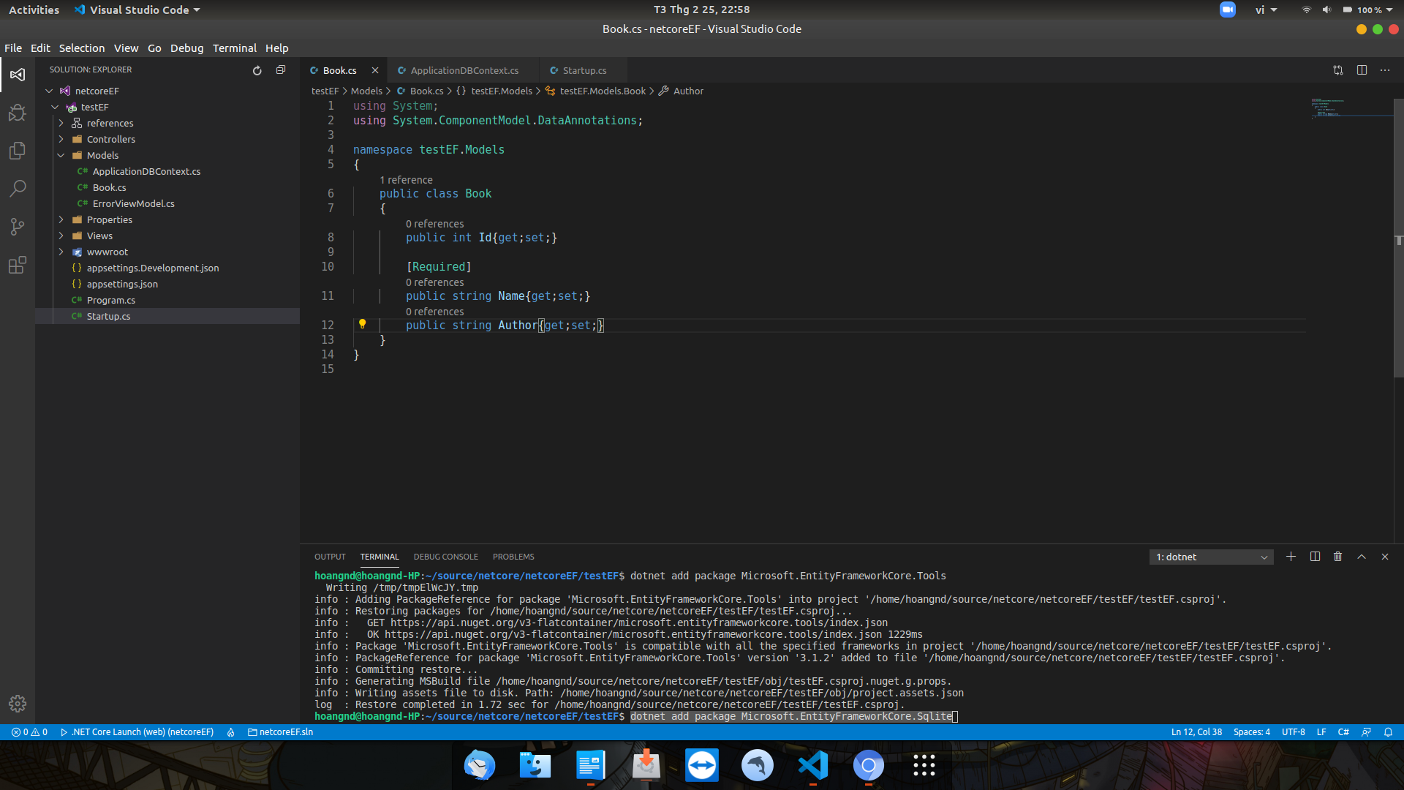

3. Tạo DB Context

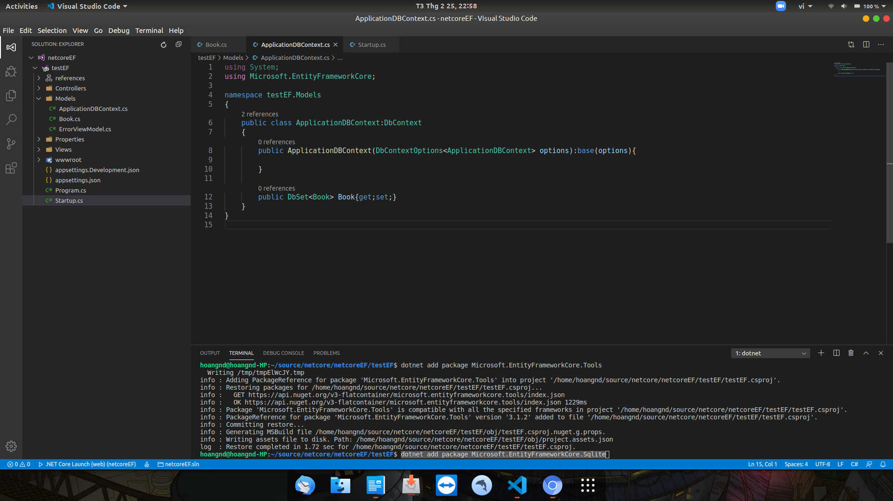

4. Tạo chuỗi kết nối

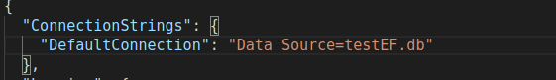

5. Đăng ký services trong startup.cs



6. - dotnet ef migrations add InitialCreate

- dotnet ef database update

*Sử dụng MySql vs EF Core : dotnet add package Pomelo.EntityFrameworkCore.MySql

### Bắt lỗi 404

Starup.cs

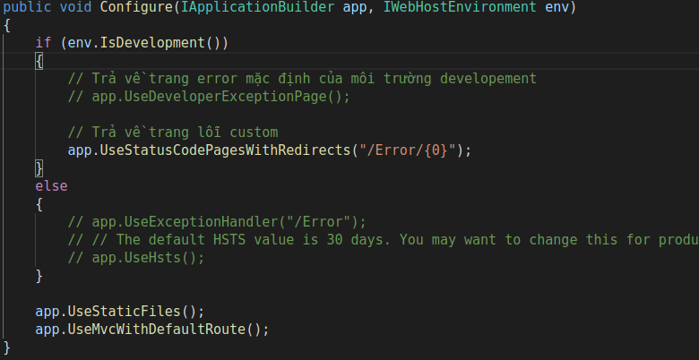

Error Controller

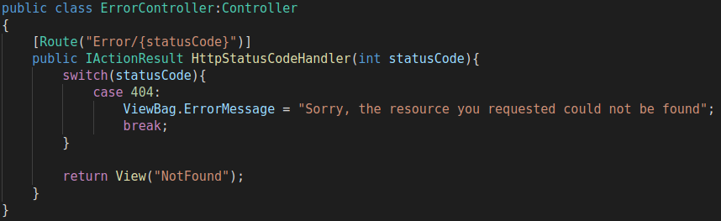

Tạo trang Not Found trong thư mục Shared

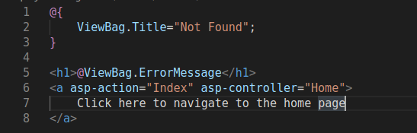

### Logging with Nlog

Log level (chỉ lấy dc log có level cao hơn default trong

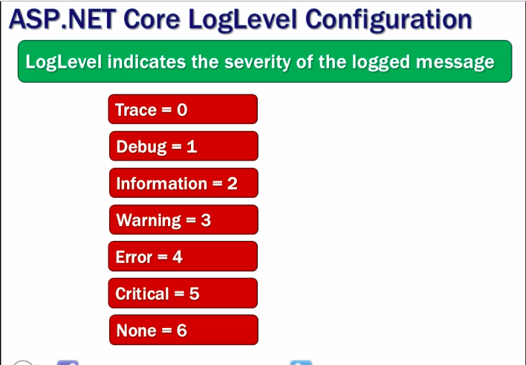

1. Add Nlog package: dotnet add package Nlog.Web.AspNetCore
2. Add nlog.config file to root project
3. 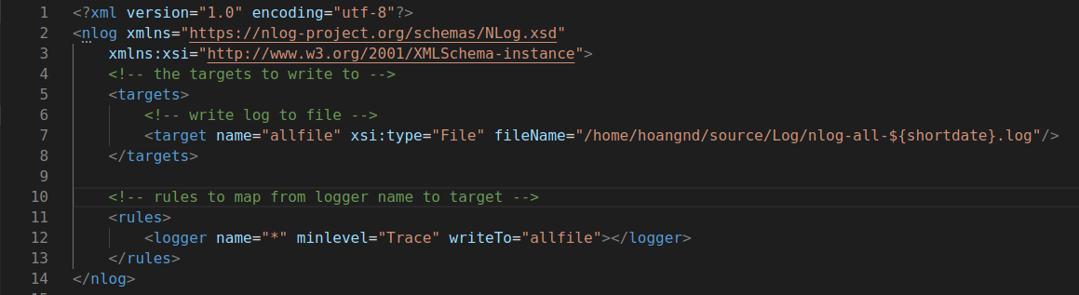Program.cs
4. 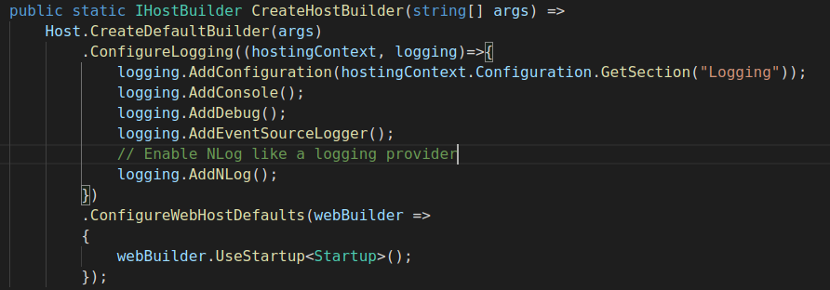Error Controller

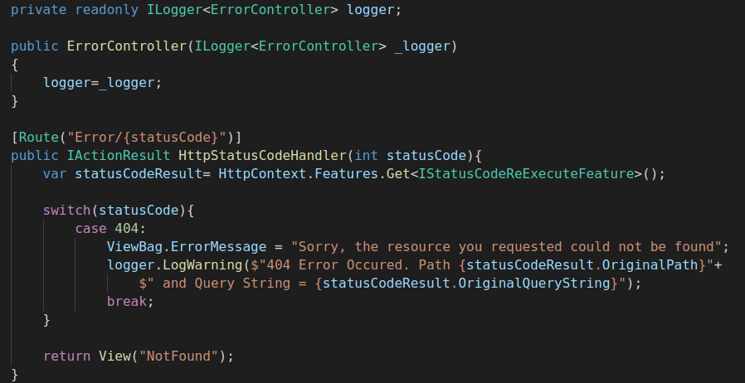

### Sử dụng .Net Core Identity

Add Identity vào project sẵn

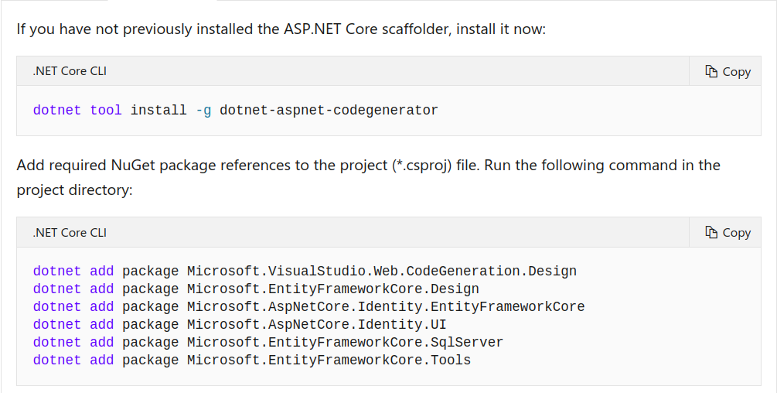

Sửa AppDBContext cho kế thừa từ IdentityDBContext

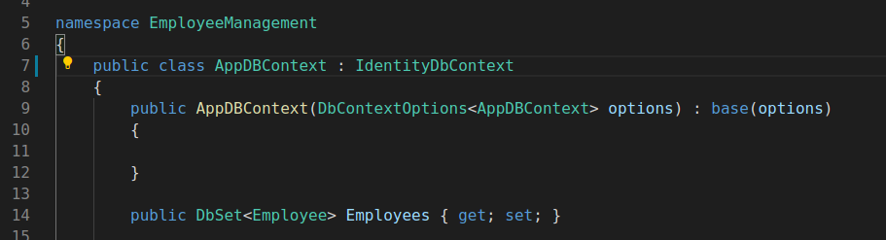

Add services trong Startup.cs

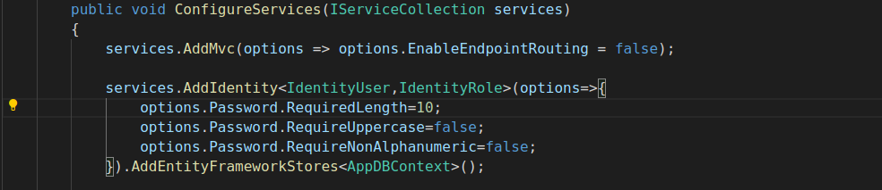

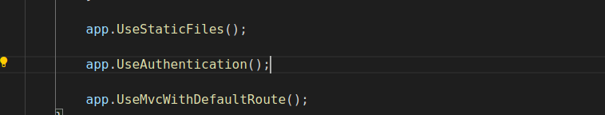

Sửa AppDBContext

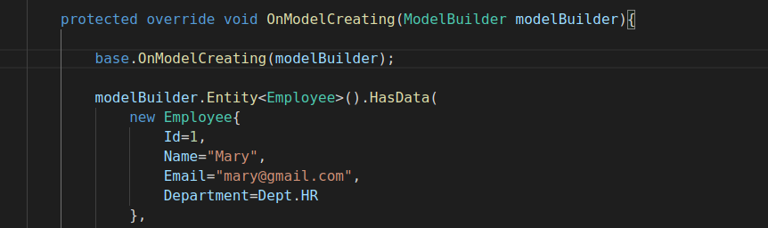

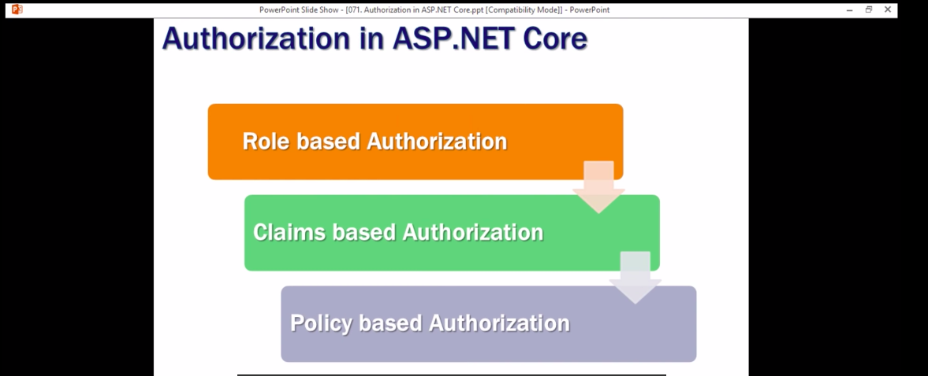

### Remote Validation

Add unobtrusive validation

Tạo hàm kiểm tra email đăng ký đã tồn tại hay chưa

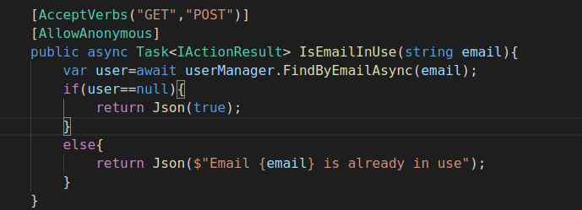

Thêm thuộc tính remote gọi đến hàm kiểm tra

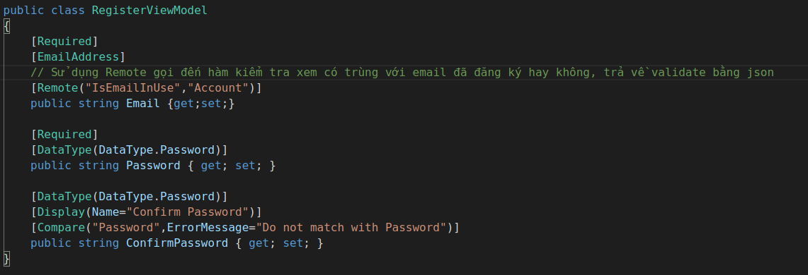

### Custome validation

Tạo file validate custom

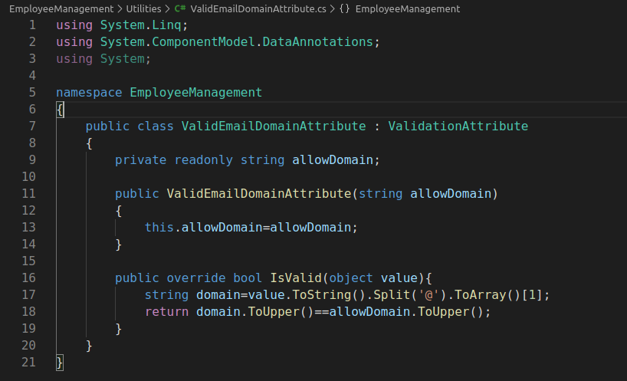

Thêm thuộc tính

### Tạo và sử dụng lớp kế thừa từ IdentityUser

Tạo class kế thừa từ identityUser

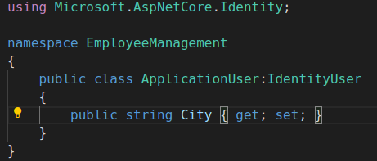

Thay đổi ApplicationDBContext

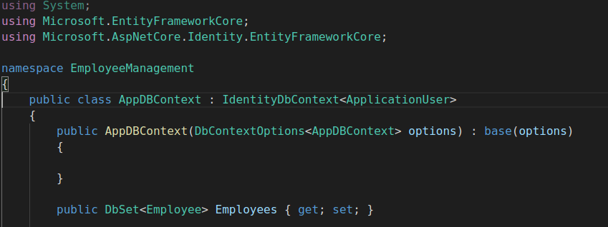

### Sử dụng Google API để đăng nhập

- Add package Microsoft.AspNetCore.Authentication.Google

- Tạo tài khoản google, mở Console.Developer.Google

- Add new Project

- Enable Google+ API

- OAuth consent screen

- Credentials

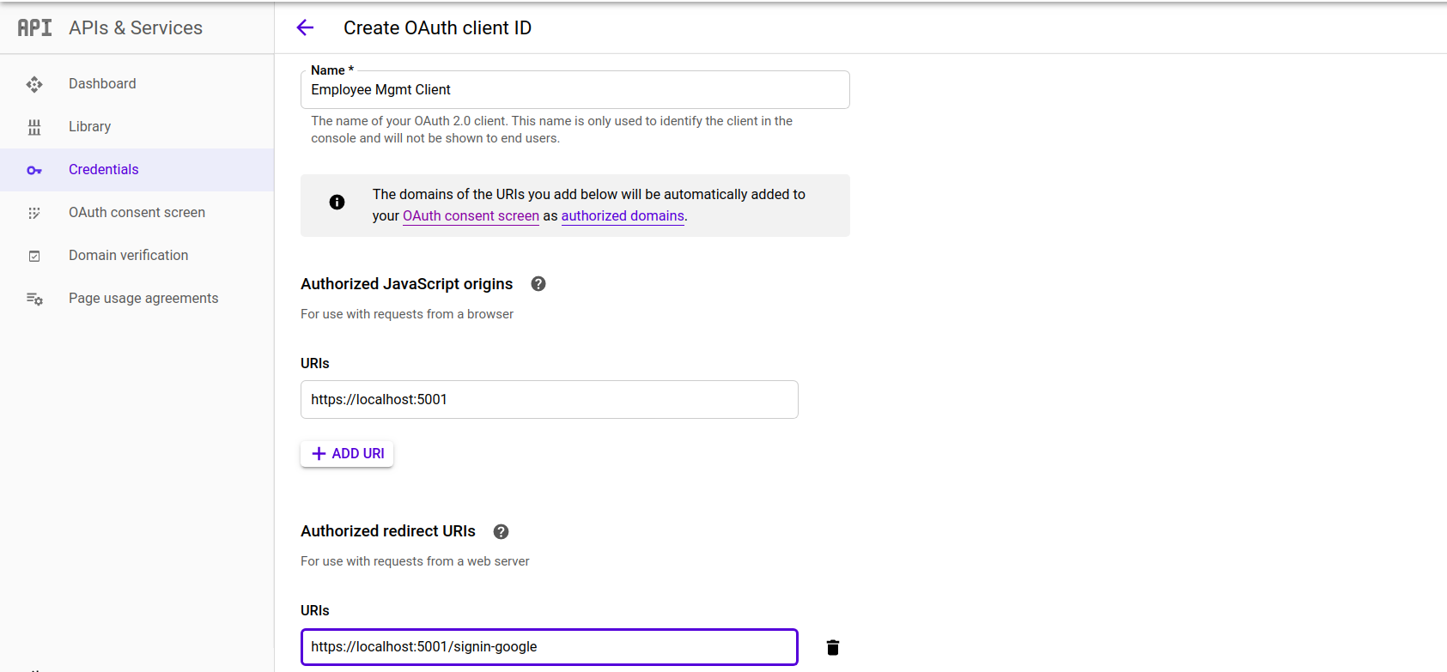

- Add Google Service

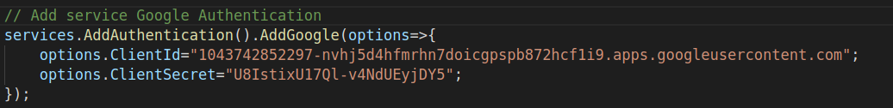- Sửa LoginViewModel

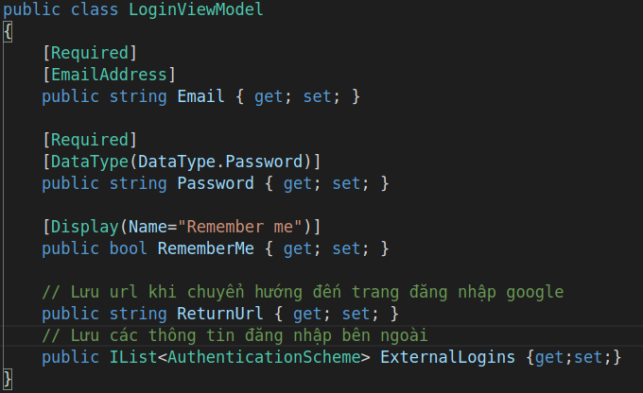

- Sửa LoginController

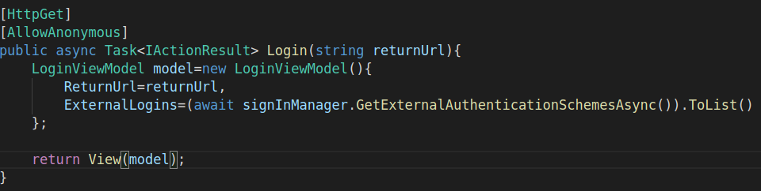

- Thêm form để đăng nhập với Google

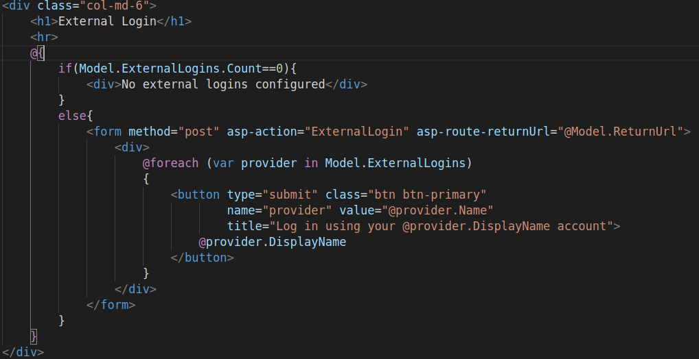

- ExternalLogin method

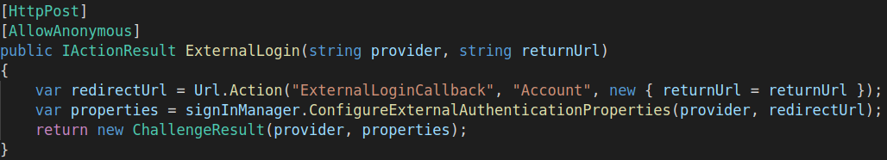- Thêm hàm ExternalLoginCallback